FÁTIMA, TIERRA DE FE
5N/6D
(Portugal y España)

SALIDAS PUNTUALES: Hasta Noviembre del 2025. (Ver cuadro de salidas).

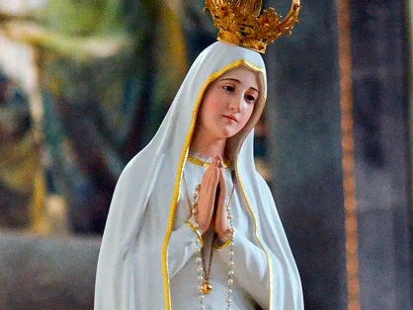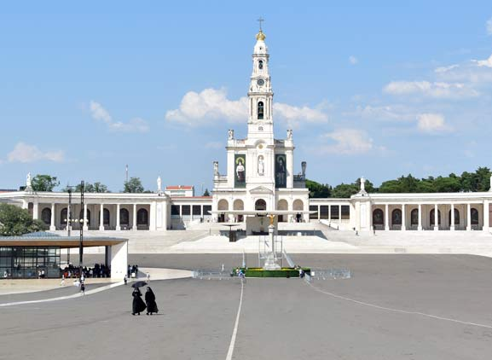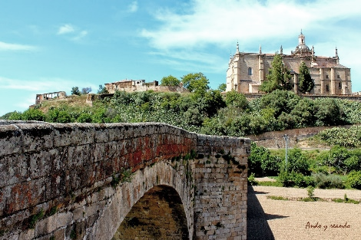

ITINERARIO

DÍA 1: MADRID
Llegada a Madrid y traslado al hotel. Alojamiento.

DÍA 2: MADRID
Desayuno. Visita panorámica de la bella y cosmopolita capital de Madrid, visita (sin entradas) a los principales lugares de interés turístico, veremos monumentos como la impresionante Cibeles, Museo del Prado, la Puerta de Alcalá, etc. Tarde libre. Alojamiento.

DÍA 3: MADRID / CORIA / FÁTIMA
Desayuno. Salida en dirección a Coria donde a nuestra llegada realizaremos una breve parada en la ciudad. En la ciudad de Coria se custodia una de las reliquias más importantes de la cristiandad, que según la tradición fue el mantel donde se celebró la Última Cena de Cristo, antes de su Pasión, origen de la Iglesia y de la institución de la Santa Misa. Seguidamente continuaremos hasta Fátima. Al llegar podremos participar en el Santo Rosario, Misa en la Procesión de las Velas (ver " Condiciones"). Alojamiento.

DÍA 4: FÁTIMA / ALJUSTREL / FÁTIMA
Desayuno. Por la mañana realizaremos el vía Crucis por el camino de Valihos desde la rotonda de los pastorcitos hasta el pueblecito de Aljustrel, donde podremos visitar las casas de los pastorcitos con guía local. Por la tarde conoceremos el Santuario con tiempo para asistir a los actos religiosos. Procesión de las Velas. Alojamiento.

DÍA 5: FATIMA / CIUDAD RODRIGO / MADRID
Desayuno. Salida en dirección a Madrid con una breve parada en Ciudad Rodrigo, provincia de Salamanca, es una ciudad histórica amurallada con un rico patrimonio arquitectónico. Destacan sus calles medievales, la Catedral de Santa María y el Castillo de Enrique II de Trastámara. Continuación hacia Madrid. Traslado al hotel y alojamiento.

DÍA 6: MADRID
Desayuno. Traslado al aeropuerto.

¡FIN DE NUESTROS SERVICIOS!

TARIFA EN EUROS POR PERSONA DESDE

FECHA DE VIAJE | DE 25 A 29  PEREGRINOS | DE 20 A 24  PEREGRINOS | DE 15 A 19  PEREGRINOS | SUPLEMENTO INDIVIDUAL
9 DE ABRIL, 7 DE MAYO, 4 DE JUNIO, 24 DE SEPTIEMBRE Y 8 DE OCTUBRE | 1.084 EUR | 1.154 EUR | 1.178 EUR | 472 EUR
10 DE SEPTIEMBRE | 1.266 EUR | 1.348 EUR | 1.366 EUR | 616 EUR
5 DE NOVIEMBRE | 1.078 EUR | 1.148 EUR | 1.172 EUR | 472 EUR
Precios por persona en habitación doble.

INCLUYE:
- Traslados aeropuerto - hotel - aeropuerto con asistencia en español en Madrid.
- Autobús o microbús homologado con aire acondicionado durante todo el recorrido.
- 5 noches de estancia en los hoteles previstos o similar en habitación doble en régimen de alojamiento y desayuno.
- Visitas con guía local en español en: Madrid y Fátima.
- Guía acompañante en español durante toda la peregrinación. (salida con un mínimo de 15 peregrinos).
- Acompañante sacerdote, para actividades religiosas y eucaristías, a partir de 20 peregrinos
- SIM CARD Conecty de regalo.
- Tarjeta de asistencia médica. (Cobertura máxima de 60.000 USD)

NO INCLUYE:
- Tiquetes aéreos (pregunta por nuestras tarifas especiales).
- Almuerzo y cena en Madrid.
- Todo aquello no descrito en el "incluye"
- Gastos no especificados en el párrafo incluye.
- Gastos de índole personal como propinas.
- Fee bancario.

HOTELES PREVISTOS O SIMILARES

CIUDAD | HOTELES PREVISTOS O SIMILARES
MADRID | Exe Convention Plaza Madrid 4*
FÁTIMA | Aurea Fátima Hotel Congress & SPA 4*

CONDICIONES:
- La tarifa por persona en dólares, se liquida a la TRM negociada.
- Para garantía de reserva se requiere un depósito del 40 % del valor del paquete por persona
- Al momento de confirmación de reserva, usted acepta el compromiso de pago mensual, garantizando el pago total 45 días previo a la fecha de viaje
- Una vez confirmada la reserva, no permite cancelación.
- El orden de las visitas puede variar según las circunstancias del viaje o fuerza mayor.
- La hora de check in es a las 03:00 pm y check out a las 12:00 pm.
- El uso de autobús o microbús dependerá del número de peregrinos que realicen el viaje.
- Las procesiones de las velas en el Santuario de Fátima, se lleva a cabo todos los días, y desde el Adviento hasta la Pascua, los sábados y el día 12 de cada mes (sujeto a condiciones climatológicas).
- Las Misas se podrán celebrar solo cuando el grupo viaje acompañado por un sacerdote.
- Consultar itinerario con salida desde otras ciudades.
- Precios sujetos a disponibilidad y salida con un mínimo de 15 peregrinos, la peregrinación se confirmará 40 días antes de su salida. (consultar disponibilidad real).
- La asistencia médica está sujeta a un suplemento adicional para personas mayores de 70 años. Para conocer los detalles de los beneficios de tu asistencia, contáctanos o revisa la información en tu voucher. Consulta aquí las condiciones de esta asistencia: https://www.universal-assistance.com/files/condiciones_generales.pdf

CAMBIOS Y/O CANCELACIONES:
Los cambios y/o cancelaciones deben solicitarse únicamente por escrito, a través de correo electrónico. La tarifa aérea no aplica reembolso. Todos los cambios están sujetos a las políticas de los operadores, nos reservamos el derecho de cobrar un cargo de gestión.

A) Cancelaciones producidas entre 20 y 15 días antes de la fecha de inicio del viaje originan 25% del importe del circuito en concepto de gastos por cancelación.
B) Cancelaciones producidas entre 14 y 10 días antes de la fecha de inicio del viaje originan 30% del importe del circuito en concepto de gastos por cancelación.
C) Cancelaciones producidas a menos de 9 días antes de la fecha de inicio del viaje originan 100% del importe del circuito en concepto de gastos por cancelación.

NO SHOW: En caso de que el cliente no se presente, el servicio será considerado prestado. No tendrá derecho a devolución. Todos los cambios hechos están sujetos a cargos.
RECOMENDACIONES:
- Dosifica el esfuerzo y sigue tu propio ritmo.
- El calzado ha de ser ya usado y adaptado al pie, no uno nuevo. Lo mejor son las botas de trekking o de montaña, preferiblemente con suela dura.
- La mochila debe adaptarse al contorno de la espalda para que podamos mantener una postura corporal correcta.
- Unos calcetines adecuados son fundamentales: preferentemente de algodón y sin costuras.
- No te olvides de incorporar un pequeño botiquín con lo indispensable para el cuidado de los pies y la protección de la piel.
- Nuestra alimentación debe ser ligera, con aportes importantes de hidratos de carbono.

REQUISITOS:
- Pasaporte con vigencia de mínimo 6 meses a partir de la fecha de viaje.
- Tiquete aéreo ida y regreso.
- Voucher de alojamiento y demostrar solvencia económica.
- Autorización de viaje ETIAS
- La información debe ser confirmada permanentemente, debido a que las embajadas y consulados se reservan el derecho de modificar sin previo aviso la documentación y requisitos establecidos.

CLÁUSULA DE RESPONSABILIDAD: https://www.tropitours.co/es/clausula-de-responsabilidad

Es responsabilidad del viajero y su agente de viajes asegurar todos los requisitos de viaje, por lo cual TROPITOURS.CO, declina toda responsabilidad monetaria en caso de ser rechazado en el abordaje por falta de los requisitos completos. Todos los gastos generados serán por cuenta del viajero y se aplicarán las condiciones establecidas.

